附件3：杭州金马饭店路线导向图
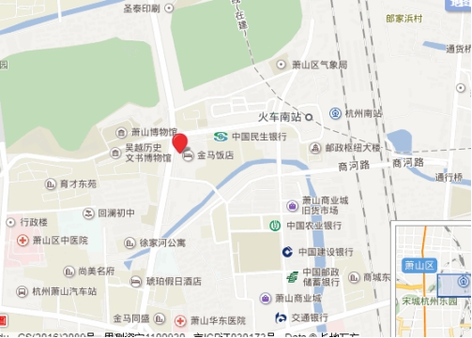
路线：
杭州火车南站（直线距离约500米）：
西广场出口，可步行
杭州火车东站（直线距离约15公里）：
- 公交：K123路直达
2、地铁：4号线→2号线→5号线（杭州南站出口步行800米）
杭州火车站（直线距离约13公里）：
1、公交：300路直达
2、地铁：1号线→5号线（杭州南站出口步行800米）
自驾：
杭州绕城高速东线→萧山东出入口→金城路(左转) →通惠路

